Министерство науки и высшего образования Российской Федерации

Федеральное государственное автономное образовательное учреждение

высшего образования

**«Пермский национальный исследовательский**

**политехнический университет»**

Электротехнический факультет

Кафедра «Информационные технологии и автоматизированные системы»

направление подготовки: 09.03.01 - «Информатика и вычислительная техника»

**О Т Ч Е Т**

**по задаче о 8 Ферзях**

**по дисциплине**

**«Основы алгоритмизации и программирования» семестр 2**

Выполнил студент гр. ИВТ-21-1б

Ипатов Дмитрий Сергеевич

Проверил:

Ст. Преподаватель кафедры ИТАС

Яруллин Д.В.

(оценка) (подпись)

г. Пермь-2022

**Постановка задачи:**

Реализовать рекурсивную программу по решению задачи по расстановке 8 ферзей во все строки так, чтобы они не срубили друг друга.

Анализ задачи:

1. Создаем двумерный массив 8 на 8, который будет служить нам как шахматная доска;
2. Создаем функцию, которая будет отвечать за передвижение королевы на незанятые ячейки и проверку на то, чтобы она не срубила другую королеву;
3. И создаем третью функцию, которая будет отвечать за само расположение королевы на шахматной доске.

**Блок схема:**

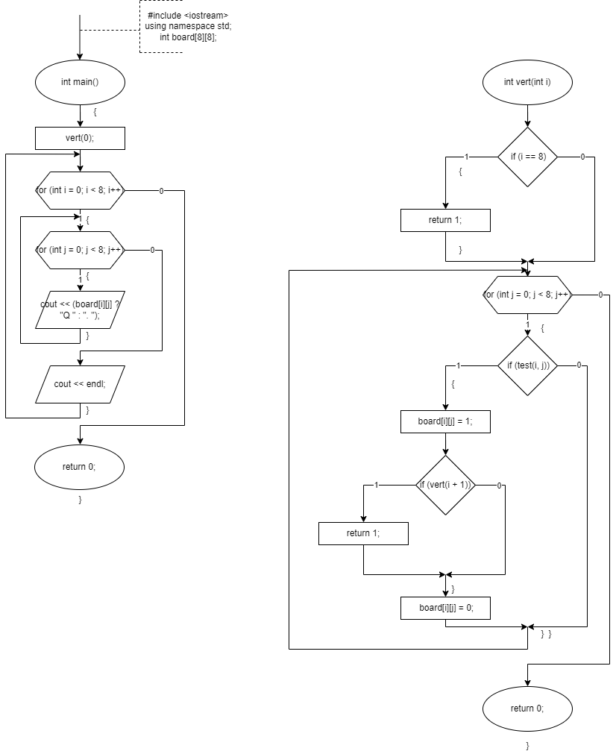

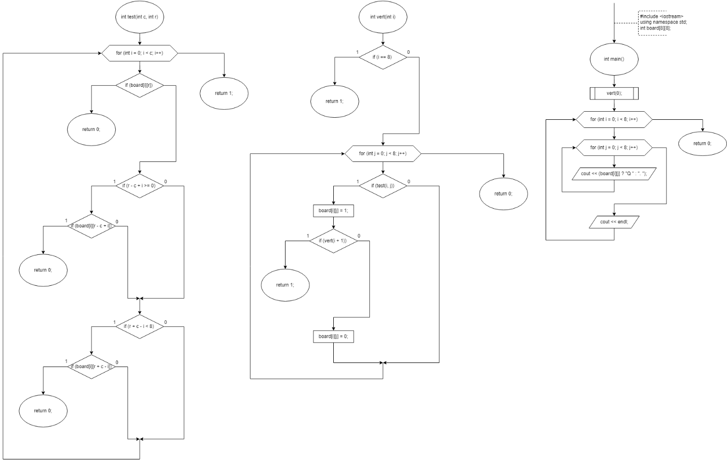

**Код программы:**

#include <iostream>

using namespace std;

int board[8][8];

int test(int c, int r)

{

for (int i = 0; i < c; i++)

{

if (board[i][r])

return 0;

if (r - c + i >= 0)

if (board[i][r - c + i])

return 0;

if (r + c - i < 8)

if (board[i][r + c - i])

return 0;

}

return 1;

}

int vert(int i)

{

if (i == 8)

return 1;

for (int j = 0; j < 8; j++)

if (test(i, j))

{

board[i][j] = 1;

if (vert(i + 1))

return 1;

board[i][j] = 0;

}

return 0;

}

int main()

{

vert(0);

for (int i = 0; i < 8; i++)

{

for (int j = 0; j < 8; j++)

cout << (board[i][j] ? "Q " : ". ");

cout << endl;

}

return 0;

}